

CURSO

# Estrategia de ampliación de la vigilancia epidemiológica con métodos innovadores de rastreo — PRASS COVID-19

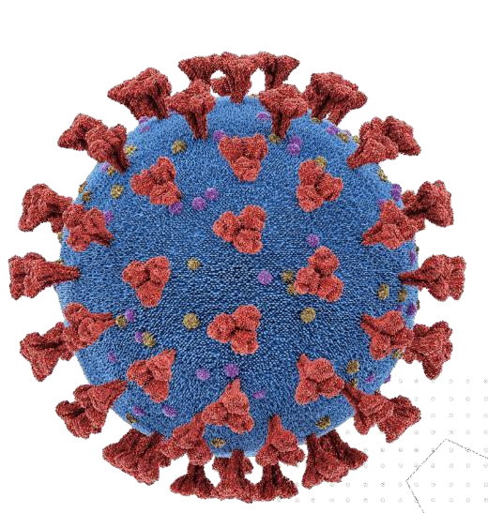

# RASTREO

# MODULO 2

Unidad 3:

Pasos para investigar casos y rastrear sus contactos

Resultado de aprendizaje:

**Identificar los pasos básicos para investigar casos de COVID-19 y rastrear sus contactos**

En esta unidad proporcionaremos ejemplos de los tipos de preguntas que se pueden hacer a los casos y contactos durante cada paso y describiremos los tipos de apoyo social que pueden requerirse cuando se realiza aislamiento y cuarentena.

Existen seis pasos para la investigación de casos y el seguimiento de contactos, es una simplificación importante de lo que realmente está sucediendo en muchos lugares con los casos de COVID-19. Este es un marco para pensar en los diferentes componentes de lo que se realiza mientras se investigan casos y se rastrean contactos (1).

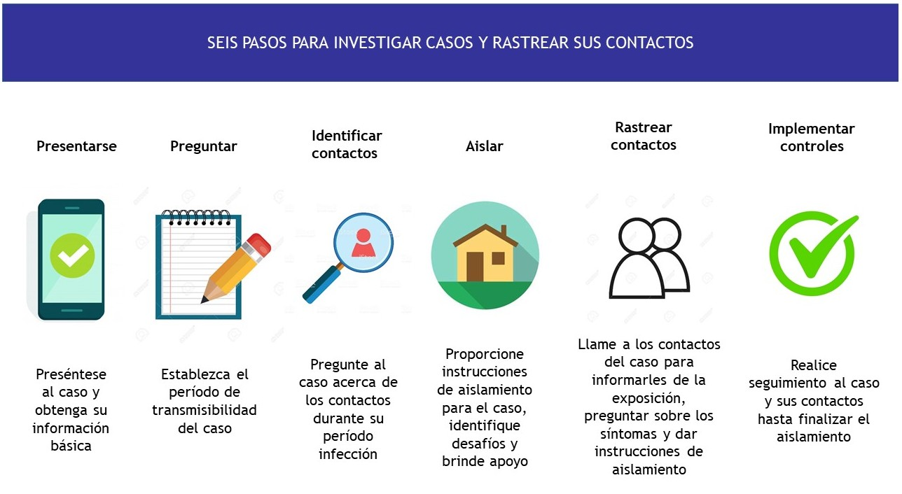

Adaptado de: Center for teaching and learning Jhon Hopkins Bloomberg School of Public Health

### **Primer paso: presentarse**

Cuando llame a un caso, se presentará y obtendrá su información básica.

### **Segundo paso: preguntar**

Pregunte sobre el periodo de infección. Debe hacer preguntas para poder determinar el periodo de infección.

### **Tercer paso: identificar contactos**

Pregunte al caso sobre los contactos que tuvo durante su período de infección.

### **Cuarto paso: aislar**

Proporcione instrucciones de aislamiento para el caso y ayude a identificar los desafíos. Proporcione cualquier tipo de soporte que le permita realizar el aislamiento y medidas de autocuidado como lavado de manos, uso de tapabocas, distanciamiento, entre otras.

### **Quinto paso: rastrear contactos**

Lo que significa llamar a los contactos, informarles sobre su exposición, preguntarles sobre los síntomas y darles instrucciones sobre la cuarentena.

### **Sexto paso: implementar controles**

Realice seguimiento al caso y a sus contactos, usted hará un seguimiento de ellos durante su período de aislamiento o cuarentena.

Los pasos uno a cuatro, se refieren a llamar el caso y tener una serie de conversaciones con el caso para presentarse, preguntar sobre el período de infección, identificar sus contactos y darle instrucciones sobre cómo aislarse. Después de esa primera llamada, donde ha realizado los cuatro pasos, siga al quinto paso donde llamara a los contactos del caso (1).

El quinto paso, relacionado con las llamadas a los contactos, podría repetirse muchas veces. Se repetirá para todos los contactos que se identifiquen del caso. En esas llamadas, debe preguntar sobre los síntomas presentados y se brindará información sobre la cuarentena.

Finalmente, el sexto paso también es continuo. Por lo tanto, va a implementar controles, debe estar en contacto constante con el caso y sus contactos para dar seguimiento a los síntomas y cómo van las cosas con su aislamiento o cuarentena.

Revisemos algunas de las preguntas que puede usar en cada uno de los pasos. Se han resaltado ejemplos de frases y preguntas que se puede usar durante cada uno de estos pasos, solo para dar una idea de cómo fluyen estas conversaciones.

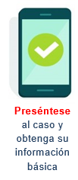**Paso 1**

Primero, es necesario que se identifique e informe su institución. Para hacer esto, puede decir algo como **—"Hola. Soy Camila, enfermera de la secretaria municipal de salud".** A continuación, confirme su identidad y la dirección. Informe el motivo de la llamada. Debido a que va a hablar con ellos sobre información personal, debe asegurarse de hablar con la persona adecuada.

Entonces, puede decir: **—"¿Es usted Ana Gutiérrez?"** Confirme que es la persona que está buscando.

Usted puede decir: **"Encantada de conocerla”.** Necesito discutir información confidencial con usted. Antes de seguir hablando, **"¿podría decirme su fecha de nacimiento y dirección?"** Y luego, si puede confirmar eso, entonces puede sentirse confiado.

A continuación, en este primer paso, debe informar sobre el resultado de la prueba positiva del paciente, porque esa es realmente la razón por la que llama. Entonces podría decir: **"Llamo para informarle de su prueba de coronavirus. ¿Ya ha hablado con su EPS?"** Es posible que el paciente ya haya recibido información sobre el resultado de la prueba.

También debe describir la importancia y los beneficios de la llamada para el caso. Podría decir: **"— Estoy llamando para ver cómo está usted y su familia”.** Podrá proporcionarle algunas garantías y confirmarle que la llamada es confidencial. Entonces podrá decir algo como: **"— Lo que hablemos se queda entre usted y yo".**

Debe informar que la llamada será larga y segura antes de continuar. Podría decir algo como, **"— Esta llamada nos puede tomar unos 20 minutos ¿Es un buen momento para hablar? ¿Está en un lugar adecuado para hablar?".**

Mientras esté en la llamada, es importante detenerse, preguntar y evaluar la necesidad de atención médica. Si nota que la persona con la que está hablando tiene problemas para respirar, o está teniendo dolor en el pecho que no desaparece, si se siente confundido o está teniendo problemas para hablar, éstos podrían ser indicadores de que la persona está gravemente enferma. Y si eso es cierto, debe ayudarlo a conseguir atención médica de inmediato. No debe terminar la llamada. Deberá cambiar las preguntas y ayudarlo a conseguir atención médica (1).

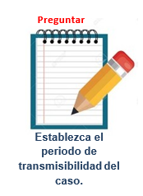

### **Paso 2**

El paso 2 también hace parte de la llamada con el caso, va a **preguntarle al caso sobre su periodo de infección. Entonces es necesario realizar algunas preguntas para determinar cuándo empezó la enfermedad. Si ha tenido síntomas, le va a preguntar cosas como: "— ¿En qué fecha empezaron sus síntomas?" o, "¿ha sentido fiebre? ¿Su fiebre ha mejorado sin tomar medicamentos? ¿Cómo se siente ahora?".**

Si no recuerda la fecha ayúdese de un calendario o pregunte: **—"¿Fue el día que estuvo en el centro comercial? o ¿cuándo recibió una visita?"** (hechos o circunstancias que puedan ubicar al paciente en el tiempo).

* Pregúntele al paciente: —¿Qué otros síntomas han tenido? En el formulario puede ir marcando: tos, dificultad para respirar (ahogo), dolor de garganta, dolor muscular, dolor de articulaciones, cansancio/agotamiento, dolor de cabeza, otros (2, 3).

Y si no tiene síntomas, tal vez es alguien a quien le diagnosticaron COVID-19, pero nunca presentó síntomas. Recuerde, a este caso le llamamos un caso asintomático, podría preguntarle, "—¿En qué fecha le hicieron la prueba?".

Entonces, dependiendo de las respuestas que brinde el caso, puede calcular el período de tiempo donde el caso pudo contagiar con el SARS-CoV-2 a otras personas.

También puede averiguar quién estuvo cerca del caso durante ese período de tiempo. Tenga en cuenta que puede haber diferencias en cómo se calcula el período de infección, dependiendo si hubo síntomas o no.

Para recolectar la información del caso utilice el instrumento llamado: *Investigación epidemiológica de campo*. Este instrumento es fundamental para registrar toda la información necesaria en la identificación de desplazamientos del caso y la identificación de los contactos estrechos 14 días antes de enfermar (2, 3).

Usted debe ser muy minucioso en realizar el diligenciamiento de este instrumento. Revisemos sus componentes:

Datos del paciente: diligencie nombres completos, identificación, fecha de nacimiento, nacionalidad, dirección el domicilio, dos teléfonos de contacto, la EAPB y la ocupación.

Antecedentes de riesgo y exposición: indague sobre la fecha de los síntomas, desplazamientos y contacto con otros casos confirmados.

Antecedentes clínicos: registre los signos y síntomas que reporta el paciente.

Comorbilidades: pregunte y registre las enfermedades que tenga el paciente y los factores de riesgo.

Datos de laboratorio: registre la fecha de primera muestra.

Entrevista: realice la entrevista detallada de los antecedentes de viaje, la progresión de la enfermedad actual, lugares visitados desde el inicio de los síntomas, medios de transporte, otros factores de riesgo y registre los contactos estrechos.

|  |  |
| --- | --- |
|  | **Paso 3** En el tercer paso, es necesario identificar con quién tuvo contacto durante 14 días antes (3). Entonces cualquier persona que sea considerada un contacto del caso durante su período de infección será puesto en cuarentena, incluye personas que viven con el caso, personas con las que se encontraron cara a cara a menos de dos metros del caso durante 15 minutos o más, o que tuvieron otro tipo de contacto directo con el caso, como besos, o que tuvieron contacto con secreciones del caso, por ejemplo un cuidador pudo haber recogido los pañuelos usados (1). |

En primera instancia debe elaborar una lista de los contactos.

Algunas preguntas útiles son:

* “¿En orden del mayor al menor de edad, me podría dar el nombre y edad de las personas que viven con usted?”,
* “¿Alguno ha presentado síntomas de la enfermedad los últimos 14 días?”
* ¿Me podría dar el nombre y la edad de los contactos que haya tenido en el vecindario?”
* “¿Me podría dar el nombre y edad de las personas con las que tuvo contacto en su trabajo?
* “¿Me puede por favor facilitar algún teléfono de contacto?”
* “¿Asistió usted a algún evento social en los últimos 14 días?”
* “¿Asistió usted a misa, fiestas o alguna reunión?”.
* "¿Tiene cuidadores o compañeros de casa?”,
* “¿Estaría dispuesto a mirar en el calendario o teléfono, o en redes sociales para ayudarle a recordar que actividades realizó la semana pasada?”
* “¿A dónde ha viajado?”

**Todas esas preguntas ayudarán al caso a recordar las cosas que el realizó durante su período de infección**

### **Paso 4**

En el cuarto paso, todavía está en la llamada con el caso y va a brindar instrucciones de aislamiento. Hay cuatro componentes para emitir las instrucciones de aislamiento:

Explicar lo que es el aislamiento en términos simples. Entonces puede explicar, —**“¿qué significa el aislamiento?”, “¿Comprende claramente qué es lo que le están pidiendo que haga?”**

Realizar preguntas para comprobar que el paciente comprendió por completo lo que significa aislamiento y ayudarle a hacer un plan. Aislarse no es fácil, por eso van a necesitar un plan.

Identificar los retos que puedan impedirle seguir las instrucciones de aislamiento. Ofrezca recursos para mejorar las posibilidades de seguir las instrucciones de aislamiento y que sean capaces de llevarlo a cabo (4). Analicemos estos cuatro componentes de las instrucciones de aislamiento un poco más y pensemos en algunas cosas que puede hacer. Para explicar el aislamiento en términos sencillos, puede decir algo como esto: — "Aislamiento significa que debe intentar eliminar el contacto con otras personas”, excepto si necesita ver a un médico.

Si vive con otros, podría tratar de encontrar un lugar diferente dónde quedarse o podría utilizar su propio dormitorio y baño. Si necesita estar alrededor de otras personas, debe usar un tapabocas.

A continuación, tendrá que comprobar que comprendió y ayudarlo a hacer un plan. Para hacer esto, deberá hacerle algunas preguntas como: — “¿Tiene un lugar seguro para quedarse?”, “¿Va a necesitar comida pronto?”. De ser así: “¿cómo podría conseguirla?”, “¿Toma algún medicamento, y necesitará un reabastecimiento pronto?”, “¿tiene tapabocas?". Todo esto ayuda a que se considere una adecuada planificación del asilamiento.

### 

### Es necesario que usted verifique que el caso tenga las condiciones mínimas para realizar aislamiento en la vivienda. Debe aplicar este instrumento preguntando a cerca de estándares de como: teléfono, electricidad, agua potable, baño, alcantarillado. Así como la facilidad de tener un dormitorio individual, baño y sobre recursos de cuidado y soporte como un cuidador, alimentos, utilices de aseo e información sobre control de la infección, entre otros.

### A continuación, debe ayudar al paciente a identificar retos.—**"¿Qué preocupaciones tiene sobre sus responsabilidades y sobre su salud mental?"** Algunos ejemplos de preocupaciones que pueden tener son, si están cuidando a sus padres o niños, o si es la única persona empleada en su hogar. También es posible que se encuentren en una situación de violencia familiar y puede necesitar ayuda para encontrar un lugar seguro donde quedarse.

### Finalmente, con base en los desafíos que han identificado, podría ofrecerle algunos recursos. Es importante tener en cuenta que los recursos disponibles para la gente van a ser diferentes dependiendo de dónde. Algunos ejemplos de recursos que puede ofrecerle incluyen:

* + El número 123 (Línea de Emergencia) puede que no esté disponible en todas partes, pero en algunas ciudades sí. Esta es una línea donde las personas pueden acceder a algunas necesidades inmediatas que puedan tener.
  + Contactarlo con bancos de comida, u otros servicios locales, organizaciones o grupos de apoyo comunitario que los pueden ayudar durante este tiempo.
  + Brindar medidas de autocuidado: lavado de manos, uso de tapabocas, distanciamiento, entre otras.

### Al final de la llamada con el caso, asegúrese de haber respondido todas las preguntas y que tengan un plan de seguimiento. Puede decir: —**"Gracias por su tiempo. Hoy hemos hablado mucho y le he dejado muchas cosas para pensar. Probablemente tendrá más preguntas durante los siguientes días. Si necesita algo, aquí está mi número de teléfono. De todas formas, le estaré llamando todos los días para ver cómo está. Hasta luego."**

### **Paso 5**

Después de terminar la llamada con el caso, va a pasar al quinto paso que es rastreo de contactos. Cuando llame a un contacto, primero infórmele que estuvo en contacto cercano con alguien que tiene COVID-19. En el caso de que sea un contacto en el hogar del caso confirmado, antes de despedirse indíquele a la persona con quien acaba de hablar que le pase al primero de la lista de personas en la vivienda que elaboró y reinicie el interrogatorio. Cuando sean menores de edad esta información la debe preguntar a un adulto.

Después pregúntele si tiene algún síntoma, como fiebre, tos o malestar (3). Bríndele las instrucciones para ponerse en cuarentena. Ayúdele a identificar retos y ofrecerle recursos para que solucione esos retos. Responda las preguntas que tenga el contacto y luego realice un plan de seguimiento.

Compruebe si la persona tiene síntomas, identifique los retos para la cuarentena, ofrezca los recursos, responda las preguntas, y realice seguimiento; todo muy similar a lo que se hace con un caso.

Algunas preguntas frecuentes que hacen los contactos incluyen: — **“¿Qué pasa si me enfermo?”, “¿Cómo me hago la prueba?”, “¿Necesito un tapabocas?”, “¿Puede darme una carta para mi jefe o arrendador?”** Estas preguntas se deben anticipar, teniendo algunas respuestas preparadas para cuando esté listo para hablar con los contactos.

Recuerde registrar la información de los contactos estrechos en el instrumento llamado: Investigación epidemiológica de campo. Este instrumento es fundamental para registrar toda la información necesaria de los contactos estrechos y sus actividades realizadas desde que tuvo contacto con el caso confirmado (2,3).

### **Paso 6**

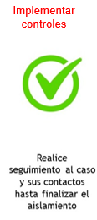Finalmente, en el sexto paso se implementarán las revisiones periódicas. Para esta etapa, ya se habrá establecido una relación con el caso y con todos sus contactos. Se debe asegurar el seguimiento con ellos para verificar que están en aislamiento o cuarentena y, por supuesto, el seguimiento de sus síntomas.

Es importante revisar síntomas, recuerde que deben guardar el aislamiento 10 días desde el inicio de síntomas (4). Entonces, en esas llamadas regulares se pregunta a los casos acerca de sus síntomas.

Si el caso está enfermo o con síntomas graves, puede que necesite atención médica. Es importante preguntar, si han tenido algún contacto nuevo, para encontrar a esas personas también y ofrecerles ayuda continua durante el aislamiento.

Para las llamadas de seguimiento con contactos, es importante verificar si hay nuevos síntomas. Si es así, es necesario que se realice una prueba y requiera atención médica. Recuerde continuar brindando apoyo durante la cuarentena.

**Como rastreador de contactos, usted va a estar proporcionando apoyo importante a los miembros de la comunidad, ayudando a limitar el contagio de COVID-19**

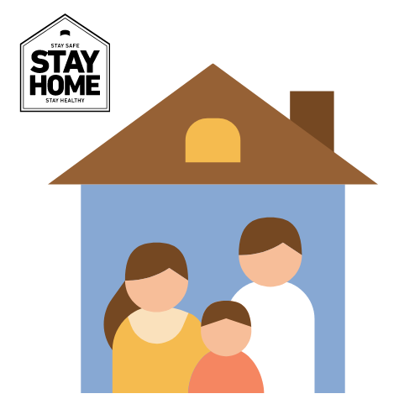

Resumen

# Para resumir, hay seis pasos básicos. Como hemos discutido, debe presentarse al caso, preguntar sobre su período de infección, identificar los contactos que ha tenido durante ese período y darle instrucciones de aislamiento. Esto incluirá ayudarlos a identificar los desafíos y ofrecer recursos que necesitan para aislarse de los demás.

# A continuación, pasará a realizar el rastreo de contactos, e informarles que estuvieron expuestos a alguien con COVID-19, controlar sus síntomas, brindar las instrucciones de cuarentena e identificar desafíos y proporcionar recursos para ayudarlos.

# Finalmente, implementará controles con los casos y contactos para preguntar sobre su salud, ver si necesitan asistencia médica u otros servicios sociales a medida que completan su aislamiento o cuarentena. Ahora que ha terminado esta unidad, debe comprender bien todos los pasos que va a seguir para investigar casos y contactos, identificando algunos escenarios básicos.



Referencias

1. Johns Hopkins University. Curso COVID-19 Contact Tracing. [Internet]; 2020. Fecha de consulta: 24 de mayo de 2020. Disponible en: <https://www.coursera.org/learn/covid-19-contact-tracing?edocomorp=covid-19-contact-tracing>
2. Colombia. Instituto Nacional de Salud. Instructivo para la vigilancia en salud pública intensificada de infección respiratoria aguda y la enfermedad asociada al nuevo coronavirus 2019 (COVID-19). [Internet]; 2020. Fecha de consulta: 16 septiembre de 2020. Disponible en: <https://www.ins.gov.co/Noticias/Coronavirus/Anexo_%20Instructivo%20Vigilancia%20COVID%20v12%2024072020.pdf>
3. Colombia. Instituto Nacional de Salud. Orientaciones para la vigilancia en salud pública de la COVID-19 [Internet]; 2020. Fecha de consulta: 16 de septiembre de 2020.Disponible en: <http://www.ins.gov.co/Noticias/Coronavirus/Estrategia%20VSP%20COVID-19%2023072020.pdf>
4. Colombia. Ministerio de Salud y Protección Social. Lineamientos para el uso de pruebas moleculares RT-PCR, pruebas de antígeno y pruebas serológicas para SARS-CoV-2 (COVID-19) en Colombia. [Internet]; 2020 [Fecha de consulta: 17 de septiembre de 2020] Disponible en: https://www.minsalud.gov.co/Ministerio/Institucional/Procesos%20y%20procedimientos/GIPS21.pdf